Дзяржаўная ўстанова адукацыі

«Гімназія - інтэрнат г. Мядзела»
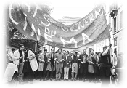

Конкурс адукацыйных матэрыялаў «Адукацыя для свабоды. Ноўтбук актыўнаму настаўніку – 2012»
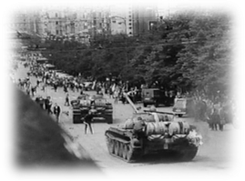
Намінацыя: сучасны ўрок

Сусветная гісторыя
10 клас
Краіны Цэнтральнай
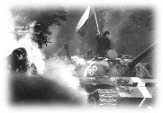
і Паўднёва-Усходняй
Еўропы
Урок - рэканструкцыя

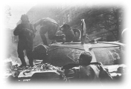

Аўтар:
Колтан Аксана,
настаўнік гісторыі і грамадазнаўства
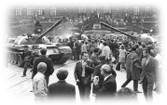
ДУА “Гімназія - інтэрнат г. Мядзела”

Мядзел
2012

Мэта урока: стварэнне ўмоў для засваення ведаў:
- пра асаблівасці палітычнага развіцця краін Цэнтральнай і Паўднёва-Усходняй Еўропы пасля вайны;
- характэрныя рысы сацыялізму ў гэтых краінах;
- аб прычынах і наступствах крызісу “рэальнага сацыялізму”.
Задачы:
- садзейнічаць развіццю ўменняў аналізаваць гістарычныя падзеі, усталёўваць прычынна-выніковыя сувязі;
- спрыяць выхаванню калектыўнай культуры вучэбнай дзейнасці: уменню слухаць адзін аднаго, працаваць у групе; садзейнічаць развіццю камунікатыўнай кампетэнцыі;
- забяспечыць фарміраванне палітычнай культуры і актыўнай грамадскай пазіцыі вучняў.
Мэты на мове вучняў:
- напрыканцы заняткаў вы будзеце ведаць паслядоўнасць развіцця падзей у краінах Цэнтральнай і Паўднёва-Усходняй Еўропы пасля вайны; асаблівасці будаўніцтва сацыялістычныга грамадства і прычыны краху сацыялізму ў гэтых краінах;
- мы высветлім да якіх наступстваў можа прывесці спроба навязаць народу чужы спосаб жыцця.
Тып урока: урок засваення новых ведаў.
Форма ўрока: урок-рэканструкцыя.
Абсталяванне: вучэбны дапаможнік, мультымедыйная прэзентацыя Microsoft PowerPoint “Краіны Цэнтральнай і Паўднёва-Усходняй Еўропы”, відэафрагмент “Прага”, дыдактычны матэрыял, атлас па сусветнай гісторыі для 11-га класа (стар 12).

Сцэнарый урока

1 этап. Матывацыйна-мэтавы этап (да 4 хвілін)
Настаўнік. Хачу зачытаць вам выказванне аўстрыйскага эканаміста XX ст. Фрыдрыха Аўгуста фон Хайека: “Абяцанне свабоды стала, несумненна, адным з наймацнейшых сродкаў сацыялістычнай прапаганды, пасеяўшай у людзях упэўненасць, што сацыялізм прынясе вызваленне ...”. Назавіце ключавое слова, якім апісваецца сацыялізм.
Меркаваны адказ.Свабода.
Настаўнік. А зараз прапаную прагледзець урывак хронікі падзей у Чэхаславакіі ў 1968 г. Ці ёсць супярэчнасць у тым, што вы бачылі на экране і ў тым, што прапагандавалі прыхільнікі сацыялізму? У чым яно?
Вучні глядзяць фрагмент, аналізуюць, знаходзяць супярэчнасць.
Меркаваны адказ. Абяцалі свабоду, а атрымалі танкі на вуліцах.
Настаўнік. Давайце выкажам здагадку, якім можа быць працяг выказванне Хайека. Вучні мяркуюць канчатак выказвання.
Настаўнік. Перад вамі карта пасляваеннай Еўропы. Як вы думаеце, аб якіх краінах пойдзе размова на ўроку? Якія еўрапейскія краіны пасля вайны прымаюць сацыялістычны шлях развіцця?
Меркаваны адказ. Размова пойдзе аб краінах “ўсходняга блока”, краінах Цэнтральнай і Паўднёва-Усходняй Еўропы.
Вучні запісваюць тэму ў сшыткі.

2 этап. Этап актуалізацыі суб’ектнага вопыту вучняў (да 2 хвілін)
Настаўнік. Давайце ўспомнім прычыны расколу пасляваеннай Еўропы на два полюсы. У сферу чыіх інтарэсаў трапляюць краіны Цэнтральнай і Паўднёва-Усходняй Еўропы?
Меркаваны адказ. Раскол пасляваеннай Еўропы адбыўся па прычыне супрацьстаяння паміж вядучымі дзяржавамі ЗША і СССР. Краіны Цэнтральнай і Паўднёва-Усходняй Еўропы патрапілі ў сферу ўплыву СССР.
Настаўнік. Ці жадаеце вы даведацца, чым скончыўся гэты гістарычны эксперымент? Што для гэтага мы павінны з вамі зрабіць на ўроку?
Меркаваны адказ. Неабходна аднавіць гістарычныя падзеі.
Настаўнік. Пры дапамозе рэканструкцыі палітычных падзей у краінах Цэнтральнай і Паўднёва-Усходняй Еўропы ў 1950-1990-ыя гады мы прааналізуем вынікі пабудовы сацыялізму, вызначым унутраныя і знешнія фактары краху сацыялізму ва Усходняй Еўропе.

3 этап. Аперацыйна-пазнавальны этап (да 20 хвілін)
Настаўнік. Наступная праца будзе ажыццяўляцца ў групах. На падставе прачытанага матэрыялу падручніка і дадатковай інфармацыі неабходна рэканструяваць палітычныя падзеі ў краінах Цэнтральнай і Паўднёва-Усходняй Еўропы.
Прадстаўце вынікі групавой працы на дошцы або на экране манітора.
Прадстаўнікі групы выцягніце пытанне і заданні. Вызначце, хто будзе афармляць вынікі дзейнасці, хто іх будзе прадстаўляць класу. Абавязкі ўнутры групы размяркуеце самастойна.
1 група. “Агульныя і асаблівыя рысы сацыялізму ў СССР і краінах Цэнтральнай і Паўднёва-Усходняй Еўропы”.
Заданне. Прачытайце матэрыял вучэбнага дапаможніка - § 10, пункт 1. Параўнайце рысы сацыялізму ў СССР і краінах Цэнтральнай і Паўднёва-Усходняй Еўропы. Адказ на пытанне аформіце ў выглядзе “кругоў Эйлера”.
2 група. “Будапешцкая восень”.
Заданне. Прачытайце матэрыял вучэбнага дапаможніка - § 10, пункт 2, дадатковы матэрыял (дадатак Б) . Праглядзіце прэзентацыю “Будапешцкая восень”, дапоўніце прэзентацію, абапіраючыся на вучэбны і дапаможны матэрыял.
3 група. “Пражская вясна”.
Заданне. Прачытайце матэрыял навучальнага дапаможніка - § 10, пункт 2, дадатковы матэрыял (дадатак В, Г). Стварыце калаж “Падзеі 1968 года ў Чэхаславакіі”.
4 группа. “Аксамітныя рэвалюцыі”.
Заданне. Прачытайце матэрыял вучэбнага дапаможніка - § 10, пункт 3. Стварыце кластар “Аксамітныя рэвалюцыі” у сшытках абапіраючыся на алгарытм.
Алгарытм вывучэння гістарычных падзей:
• Прычыны
• Ход
• Удзельнікі (лідэры)
• Вынікі
• Наступствы
5 група “Югаслаўская трагедыя”.
Заданне. Прачытайце матэрыял вучэбнага дапаможніка - § 10, пункт 4, разгледзьце карту “Югаслаўскі канфлікт 1991 - 1999 гг.” У атласе на стар. 12. Паспрабуйце рэканструяваць храналагічную паслядоўнасць падзей у Югаславіі, запоўніце прапушчаныя элементы ланцужка (дадатак Д).
Настаўнік. Пачнём прэзентацыі вынікаў працы груп. Прадстаўнікі іншых груп павінны зрабіць запісы ў сшытак.
Вучні прадстаўляюць вынікі групавой работы, выкарыстоўваючы ўсё неабходнае.
Пасля афішыравання працы груп настаўнік паказвае ўзор выканання заданняў на экране.
Настаўнік. Давайце зробім агульны вывад аб тым, які быў вынік развіцця сацыялізму ў краінах Цэнтральнай і Паўднёва-Усходняй Еўропы?
Меркаваны вынік. У краінах Цэнтральнай і Паўднева-Усходняй Еўропы палітычным кіраўніцтвам краін ў 1950-1990-ыя зд’яйснялася будаўніцтва сацыялістычнага грамадства пры дапамозе СССР. Сацыялізм у гэтых краінах адрозніваўся ад сацыялізму ў СССР. Аднак большасць насельніцтва краін не падтрымала ідэй сацыялізму. “Аксамітныя рэвалюцыі” прывялі да змен у грамадстве і краху палітычных рэжымаў.

4 этап. Этап першаснай праверкі разумення (да 13 хвілін)
Настаўнік. Чаму сацыялізм пацярпеў крах у гэтых краінах? Давайце паспрабуем прадставіць сябе ў ролі аднаго з бакоў, удзельнікаў падзей: кіраўніцтва АВД, кіраўніцтва краін Цэнтральнай і Паўднёва-Усходняй Еўропы, народ краін Цэнтральнай і Паўднёва-Усходняй Еўропы.
Выберыце ролю і займіце месца ў класе, дзе размешчаны надпісы з назвамі груп. Абмяркуйце і сфармулюйце мэты сацыяльнай групы ў дадзеных гістарычных падзеях. Назавіце мэты групы.
Вучні ствараюць новыя групы, разважаюць, называюць мэты групы ўдзельнікаў гістарычных падзей.
Настаўнік. Падумайце, у каго з удзельнікаў былі ўзаемавыключальныя інтарэсы. Вучні: мяркуюць, што ў кіраўніцтва АВД і кіраўніцтва краін Цэнтральнай і Паўднёва-Усходняй Еўропы маглі быць розныя мэты, а ў кіраўніцтва АВД і народа краін Цэнтральнай і Паўднёва-Усходняй Еўропы мэты былі ўзаемавыключальныя.
Настаўнік. Як вы думаеце, ці магло стаць палітычнае супрацьстаянне сацыяльных груп перадумовай “аксамітных рэвалюцый”? Якія прычына прывялі да рэвалюцый?
Меркаваны адказ. Палітычнае супрацьстаянне ўзмацніла напружанасць у грамадстве. Прычыны “аксамінтных рэвалюцый” звязаны з эканамічнымі праблемамі ў краінах, паслабленнем ролі СССР ва Усходняй Еўропе, з распачатай у СССР перабудовай і пераглядам кіраўніцтвам СССР палітыкі ў дачыненні да краін Усходняга блока.
Настаўнік. Давайце вернемся да нашай задачы, пастаўленай у пачатку ўрока. Вызначце ўнутраныя і знешнія фактары краху сацыялізму ва Усходняй Еўропе. Вучні называюць фактары краху сацыялізму:
- крызіс «рэальнага сацыялізму» у краінах Цэнтральнай і Паўднёва-Усходняй Еўропы;
- расчараванне людзей у сацыялізме і палітыцы рэжымаў;
- імкненне народаў краін Цэнтральнай і Паўднёва-Усходняй Еўропы жыць у дэмакратычным грамадстве;
- палітыка “перабудовы” ў СССР;
- змяненне палітыкі СССР у адносінах да краін Усходняга блока.
Настаўнік. Займіце пазіцыю па пытанні: “Якія фактары краху сацыялізму мелі вырашальнае значэнне: унутраныя або знешнія?”. Абмяркуйце сваю пазіцыю ў новай групе і прывядзіце аргументы ў абарону сваёй пазіцыі, абараніце пазіцыю.
Вучні займаюць пазіцыю, абмяркоўваюць у новай групе аргументы ў абарону свайго пункта гледжання.
Настаўнік. Ці можна навязаць краіне якую-небудзь мадэль развіцця, калі ў краіне няма перадумоў для ажыццяўлення гэтай мадэлі?
Меркаваны адказ: Немагчыма навязаць краіне якую-небудзь мадэль развіцця, калі ў краіне няма перадумоў для ажыццяўлення гэтай мадэлі.

5 этап. Дамашняе заданне (да 2 хвілін)
Настаўнік задае і тлумачыць парадак выканання асноўнага дамашняга задання
(§ 10), прапануе дадатковае: скласці крыжаванку «Краіны Цэнтральнай і Паўднёва-Усходняй Еўропы пасля вайны».

6 этап. Рэфлексія (да 4 хвілін)
Настаўнік. Як мы прыйшлі да высновы аб немагчымасці навязаць краіне якую-небудзь мадэль развіцця, калі ў краіне няма перадумоў для ажыццяўлення гэтай мадэлі? Што мы з вамі рабілі для таго, каб прыйсці да гэтай высновы?
Вучні вылучаюць этапы на шляху да высновы:
- рэканструявалі падзеі ў краінах Цэнтральнай і Паўднёва-Усходняй Еўропы;
- прааналізавалі прычыны “аксамітных рэвалюцый”;
- вызначылі фактары, якія прывялі да краху сацыялізму;
- зрабілі выснову, што немагчыма штучна звонку навязаць якую-небудзь мадэль развіцця краіны.
Настаўнік дае сваю ацэнку дзейнасці на ўроку.
Настаўнік. На слайдзе канчатак выказванні Фрыдрыха Аўгуста фон Хайека: “...... Тым больш жорсткай будзе трагедыя, калі высветліцца, што абяцаны нам Шлях да Свабоды ёсць у рэчаіснасці прамая дарога да рабства”.
Параўнайце словы аўтара са сваімі думкамі і зрабіце высновы: што супала з вашымі версіямі, што не.
Вучні выказваюць свае думкі.

Тэхналагічная карта

1 этап. Матывацыйна-мэтавы этап (да 4 хвілін)
Чаканы вынік: матывацыя вучняў на пазнавальную дзейнасць, павышэнне цікавасці да тэмы ўрока.
Задачы настаўніка: сфарміраваць пазнавальны інтарэс да вывучэння матэрыялу з апорай на відэафрагмент і гістарычную карту.
Дзейнасць настаўніка | Дзейнасць вучняў | Выкарыстаныя метады і прыёмы | Абсталя-ванне
1.1. Вітае вучняў, правярае гатоўнасць класа да працы
1.2. Зачытвае выказванне аўстрыйскага эканаміста XX ст. Фрыдрыха Aўгуста фон Хайека: “Абяцанне свабоды стала, несумненна, адным з наймацнейшых сродкаў сацыялістычнай прапаганды, пасеяўшай у людзях упэўненасць, што сацыялізм прынясе вызваленне...”  Пытанне. Назавіце ключавое слова, якое выкарыстоўвала прапаганда апісваючы сацыялізм.  Меркаваны адказ. Свабода |  | Прыём «Ключавое слова» | ММП, слайд 2,3
1.3. Прапануе прагледзіць урывак хронікі падзей у Чэхаславакіі ў 1968 г.  Пытанне. Ці заўважылі вы супярэчнасць ў тым, што бачылі на экране і ў тым, што прапагандавалі прыхільнікі сацыялізму? У чым яно?  Меркаваны адказ. Абяцалі свабоду, а атрымалі танкі на вуліцах.  Пытанне. Уявіце сабе, які можа быць працяг выказвання Хайека | Глядзяць відэа-фрагмент, аналізуюць, знаходзяць супярэчнасць  Мяркуюць канчатак выказванні | Метад назірання, метад аналізу  Праблемная сітуацыя | ММП,  слайд 4
1.4. Дэманструючы карту Еўропы, прапануе выказаць здагадку, пра якія краіны пойдзе размова на ўроку.  Меркаваны адказ. Аб краінах “усходняга блока”, краінах Цэнтральнай і Паўднёва-Усходняй Еўропы | Вызначаюць тэму ўрока. Запісваюць тэму ў сшыткі | Метад назірання | ММП,  слайд 5

2 этап. Этап актуалізацыі суб’ектыўнага вопыту вучняў (да 2 хвілін)
Чаканы вынік: актывізацыя пазнавальнай дзейнасці вучняў з апорай на атрыманыя раней веды, самастойная пастаноўка вучнямі вучэбнай задачы.
Задачы настаўніка: стварыць сітуацыю для самастойная пастаноўкі задачы на урок.
Дзейнасць настаўніка | Дзейнасць вучняў | Выкарыстаныя метады і прыёмы | Абсталя-ванне
2.1. Прапануе ўспомніць прычыны расколу пасляваеннай Еўропы на два полюсы.  Пытанне. У сферу чыіх інтарэсаў трапляюць краіны Цэнтральнай і Паўднёва-Усходняй Еуропы?  Меркаваны адказ. Раскол пасляваеннай Еўропы адбыўся па прычыне супрацьстаяння паміж вядучымі дзяржавамі ЗША і СССР. Краіны Цэнтральная і Паўднёва-Усходняй Еуропы трапілі ў сферу ўплыву СССР | Адказваюць на пытанні
2.2. Арганізуе работу па пастаноўцы вучэбнай задачы.  Задача: пры дапамозе рэканструкцыі палітычных падзей у краінах Цэнтральнай і Паўднёва-Усходняй Еўропы ў 1950 - 1990-ыя гады вызначыць унутраныя і знешнія фактары краху сацыялізму ва Усходняй Еўропе | Ставяць вучэбную задачу | Самастойная пастаноўка задач | ММП, слайд 6

3 этап. Аперацыйна-пазнавальны этап (да 20 хвілін)
Чаканы вынік: авалоданне сістэмай ведаў па зместу ўрока.
Задачы настаўніка: арганізаваць і забяспечыць групавую і франтальную пазнавальную дзейнасць вучняў.
Дзейнасць настаўніка | Дзейнасць вучняў | Выкарыстаныя метады і прыёмы | Абсталя-ванне
3.1. Арганізуе самастойную працу вучняў у групах.  Заданне: на падставе прачытанага рэканструяваць палітычныя падзеі ў краінах Цэнтральнай і Паўднёва-Усходняй Еўропы. Прадставіць вынікі групавой працы на дошцы або на экране манітора.  1 група. “Агульныя і асаблівыя рысы сацыялізму ў СССР і краінах Цэнтральнай і Паўднёва-Усходняй Еуропы”. Прачытайце матэрыял вучэбнага дапаможніка - пункт 1. Параўнайце рысы сацыялізму ў СССР і ў краінах Цэнтральнай і Паўднёва-Усходняй Еуропы. Адказ на пытанне аформіце ў выглядзе “кругоў Эйлера”.  2 група. “Будапешцкая восень”. Прачытайце матэрыял вучэбнага дапаможніка - пункт 2, дадатковы матэрыял. Праглядзіце прэзентацыю “будапешцкая восень”, дапоўніце прэзентацію, абапіраючыся на вучэбны і дапаможны матэрыял.  3 група. “Пражская вясна”. Прачытайце матэрыял вучэбнага дапаможніка - пункт 2, дадатковы матэрыял. З прадастаўленага раздатачнага матэрыялу стварыце калаж “Падзеі 1968 года ў Чэхаславакіі”  4 группа. “Аксамітныя рэвалюцыі”. Прачытайце матэрыял вучэбнага дапаможніка - пункт 3. Стварыце кластар “Аксамітныя рэвалюцыі”, выкарыстоўваючы алгарытм вывучэння гістарычных падзей:  • Прычыны  • Ход  • Удзельнікі (лідэры)  • Вынікі  • Наступствы  5 група. “Югаслаўская трагедыя”. Прачытайце матэрыял навучальнага дапаможніка - пункт 4, разгледзьце карту “Югаслаўскі канфлікт 1991 - 1999 гг.” у атласе на стар. 12. Паспрабуйце аднавіць храналагічную паслядоўнасць падзей у Югаславіі, запоўніце прапушчаныя элементы ланцужка | Самастойна вывучаюць матэрыял падручніка: § 10, дадатковы матэрыял  Працуюць у групах  Падбіраюць матэрыял для прадстаўлення вынікаў групавой працы | Часткова-пошукавы метад, метад аналізу і сінтэзу  Прыём “Кругі Эйлера”  Прием “Калаж”  Прыём “Кластар”  Прыём “Храналагічны ланцужок” | Матэрыял на асобных лістах
3.2. Арганізуе і карэктуе прадстаўленне вынікаў групавой працы вучняў.  Дэманструе на слайдзе ўзоры выканання заданняў | Прадстаўдяюць вынікі групавой працы Параўноўваюць з узорам на слайдзе | прыём “Эталонны прадукт” | ММП,  слайд 7-11
3.3. Падводзіць вучняў да высновы аб тым, што сацыялізм у краінах Цэнтральнай і Паўднёва-Усходняй Еўропы пацярпеў крах | Робяць выснову

4 этап. Этап першаснай праверкі разумення (да 13 хвілін)
Чаканы вынік: дасведчанасць вучняў і настаўніка аб выкананні вучэбнай задачы.
Задачы настаўніка: арганізаваць першасную праверку разумення асноўных пытанняў тэмы.
Дзейнасць настаўніка | Дзейнасць вучняў | Выкарыстаныя метады і прыёмы | Абсталя-ванне
4.1. Арганізуе ролевую гульню “Удзельнікі падзей”. Прапануе выбраць ролі: кіраўніцтва АВД, кіраўніцтва краін Цэнтральнай і Паўднёва-Усходняй Еўропы, народ краін Цэнтральнай і Паўднёва-Усходняй Еўропы; разысціся па кутах.  Фізкультхвілінка  Заданне: прапануеце мэты ўдзельнікаў падзей | Разыходзяцца па кутах і абмяркоўваюць мэты | Ролевая гульня  Прыём “Тры куты” | Матэрыял на асобных лістах
4.2. Прапануе выказаць прадпалажэнне, у каго з удзельнікаў былі ўзаемавыключальныя інтарэсы | Адказваюць: у кіраўніцтва АВД і краін Цэнтральнай і Паўднёва-Усходняй Еўропы
4.3. Задае пытанні. Як вы думаеце, ці магло стаць палітычнае супрацьстаянне сацыяльных груп перадумовай “аксамітных рэвалюцый” ў 1989 - 1990 гг.? Якія прычына прывялі да рэвалюцый?  Абмяркуйце адказ у парах | Адказваюць: гэта звязана з паслабленнем ролі СССР ва Усходняй Еўропе, з распачатай у СССР перабудовай і пераглядам кіраўніцтвам СССР палітыкі ў дачыненні да краінаў Усходняга блока | Прыём “Пошук адказа ў парах” | ММП, слайд 12
4.4. Вяртае вучняў да вучэбнай задачы, пастаўленай у пачатку ўрока: вызначыце ўнутраныя і знешнія фактары краху сацыялізму ва Усходняй Еўропе | Выказваюць здагадкі:  • крызіс “рэальнага сацыялізму” у краінах Цэнтральнай і Паўднёва-Усходняй Еўропы;  • расчараванне людзей у сацыялізме і палітыцы рэжымаў;  • імкненне народаў жыць у дэмакратычным грамадстве;  • палітыка “перабудовы” у СССР;  • змяненне палітыкі СССР у адносінах да краін Усходняга блока | Метад аналізу і сінтэзу  Прыём “Не падымае рукі” | ММП, слайд 13
4.5. Прапануе вучням вызначыць сваю пазіцыю па пытанні: “Якія фактары краху сацыялізму мелі вырашальнае значэнне: унутраныя або знешнія?”  Прапануе абмеркаваць сваю пазіцыю ў новай групе, знайсці аргументы ў абарону сваёй пазіцыі і абараніць пазіцыю | Вучні выбіраюць пазіцыю і абараняюць яе | Приыём “Вызначы пазіцыю”
4.6. Падводзіць вучняў да высновы. Задае пытанне: “Ці можна навязаць краіне якую-небудзь мадэль развіцця, калі ў краіне няма перадумоў для ажыццяўлення гэтай мадэлі?” | Робяць выснову аб тым, што немагчыма навязаць краіне якую-небудзь мадэль развіцця, калі ў краіне няма перадумоў для ажыццяўлення гэтай мадэлі

5 этап. Дамашняе заданне (да 2 хвілін)
Чаканы вынік: паспяховае выкананне дамашняга задання.
Задачы настаўніка: растлумачыць асаблівасці выканання дамашняга задання.
Дзейнасць настаўніка | Дзейнасць вучняў | Выкарыстаныя метады і прыёмы | Абсталя-ванне
5.1. Тлумачыць парадак выканання дамашняга задання § 10 - абавязковае, прапануе дадатковае: скласці крыжаванку “Краіны Цэнтральнай і Паўднёва-Усходняй Еўропы пасля вайны” | Запісваюць у дзённік

6 этап. Рэфлексія (да 4 хвілін)
Чаканы вынік: усведамленне выніковасці сваёй дзейнасці.
Задачы настаўніка: стварыць сітуацыю рэфлексіі.
Дзейнасць настаўніка | Дзейнасць вучняў | Выкарыстаныя метады і прыёмы | Абсталя-ванне
6.1. Задае вучням пытанне: Як мы прыйшлі да высновы аб немагчымасці навязаць краіне якую-небудзь мадэль развіцця, калі ў краіне няма перадумоў для ажыццяўлення гэтай мадэлі?  Дае сваю ацэнку эфектыўнасці дзейнасці вучняў | Вылучаюць этапы на шляху да высновы:  - рэканструявалі падзеі ў краінах Цэнтральнай і Паўднёва-Усходняй Еўропы;  - прааналізавалі прычыны “аксамітных рэвалюцый”;  - вызначылі фактары, якія прывялі да краху сацыялізму;  - прыйшлі да высновы, што немагчыма штучна звонку навязаць якую-небудзь мадэль развіцця краіны | Дзейнасная рэфлексія
6.2. Прапануе на слайдзе вучням канчатак выказвання аўстрыйскага эканаміста XX ст. Фрыдрыха Аўгуста фон Хайека: “..... Тым больш жорсткай будзе трагедыя, калі высветліцца, што абяцаны нам Шлях да Свабоды ёсць у рэчаіснасці прамая дарога да рабства”.  Просіць параўнаць словы аўтара са сваімі думкамі і зрабіць высновы: што супала, што не | Выказваюць свае думкі | Самааналіз | ММП, слайд 14
АВД – Арганізацыя Варшаўскага дагавора

Дадаткі
Дадатак А
Заданні для груп
1 група. “Агульныя і асаблівыя рысы сацыялізму ў СССР і краінах Цэнтральнай і Паўднёва-Усходняй Еўропы”
Прачытайце матэрыял навучальнага дапаможніка - пункт 1. Параўнайце сацыялізм у СССР і краінах Цэнтральнай і Паўднёва-Усходняй Еўропы. Адказ на пытанне аформіце ў выглядзе “кругоў Эйлера”. Назавіце агульныя і адметныя характарыстыкі.
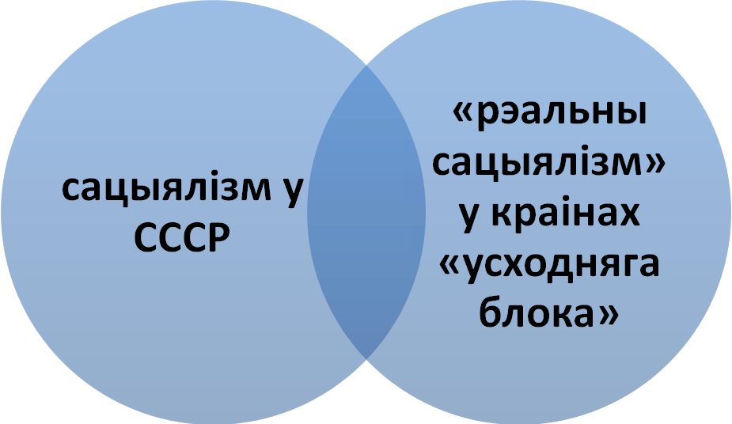

2 група. “Будапешцкая восень”.
Прачытайце матэрыял навучальнага дапаможніка - пункт 2, дадатковы матэрыял. Праглядзіце прэзентацыю “Будапешцкая восень”. Праглядзіце прэзентацыю “Будапешцкая восень”, дапоўніце прэзентацію, абапіраючыся на вучэбны і дапаможны матэрыял.

3 група. “Пражская вясна”.
Прачытайце матэрыял навучальнага дапаможніка - пункт 2, дадатковы матэрыял. З прадастаўленага раздатачнага матэрыялу стварыце калаж “Падзеі 1968 года ў Чэхаславакіі.”.

4группа. “Аксамітныя рэвалюцыі”.
Прачытайце матэрыял навучальнага дапаможніка - пункт 3. Стварыце кластар “Аксамітныя рэвалюцыі” , выкарыстоўваючы алгарытм вывучэння гістарычных падзей:
• Прычыны
• Ход
• Удзельнікі (лідэры)
• Вынікі
• Наступствы

5 група. “Югаслаўская трагедыя”.
Прачытайце матэрыял навучальнага дапаможніка - пункт 4, разгледзьце карту “Югаслаўскі канфлікт 1991 - 1999 гг.” у атласе на стар.12. З прапанаваных элементаў паспрабуйце аднавіць храналагічную паслядоўнасць падзей у Югаславіі, запоўніце пропускі.

Дадатак Б
Дадатковы матэрыял для групы 2
Унутрыпартыйная барацьба ў Венгерскай партыі працы паміж сталіністамі і прыхільнікамі рэформаў пачалася з самага пачатку 1956 г. і 18 ліпеня 1956 г. прывяла да адстаўкі Генеральнага сакратара Венгерскай партыі працы Мацьяша Ракашы.
Адхіленне Ракашы, а таксама Познанское паўстанне 1956 г. у Польшчы, якое выклікала вялікі рэзананс, прывялі да росту крытычных настрояў у асяроддзі студэнцтва і інтэлігенцыі. 16 кастрычніка 1956 г. частка студэнтаў універсітэта ў Сегедзе арганізавана выйшла з пракамуністычнага “Дэмакратычнага Саюза Моладзі” (аналага камсамола) і адрадзіла “Саюз Студэнтаў Венгерскіх Універсітэтаў і Акадэмій”, які існаваў пасля вайны і быў разагнаны урадам.
22 кастрычніка да гэтага руху далучыліся студэнты Будапешцкага Тэхналагічнага Універсітэта, які сфармуляваў пералік з 16 патрабаванняў да органаў улады (неадкладнае скліканне пазачарговага партыйнага з’езду, прызначэнне Імрэ Надзя прэм’ер-міністрам, вывад савецкіх войск з краіны, разбурэнне помніка Сталіну і інш.) і запланавалі на 23 кастрычніка марш пратэсту.
23 кастрычніка пачалася дэманстрацыя, у якой прынялі ўдзел каля тысячы чалавек - у тым ліку студэнты і прадстаўнікі інтэлігенцыі. Дэманстранты неслі чырвоныя сцягі, транспаранты, на якіх былі напісаныя лозунгі аб савецка-венгерскай дружбе, аб уключэнні Імрэ Надзя ў склад урада. З’явіліся першыя забітыя і параненыя. Зброю паўстанцы атрымалі або адабралі ў падмацавання, пасланага на дапамогу ахове радыё, а таксама на складах грамадзянскай абароны і ў захопленых паліцэйскіх участках.
Быў аддадзены загад камандзіру Асобага корпуса савецкіх войск накіроўвацца ў Будапешт для аказання дапамогі венгерскім войскам “у аднаўленні парадку і стварэння ўмоў для мірнай працы”. Ноччу 23 кастрычніка 1956 года кіраўніцтвам Венгерскай камуністычнай партыі было прынята рашэнне прызначыць прэм’ер-міністрам Імрэ Надзя, які ўжо займаў гэты пост у 1953-1955 гадах. Ён адрозніваўся рэфарматарскімі поглядамі, за якія быў рэпрэсаваны, але незадоўга да паўстання рэабілітаваны.
У ноч на 24 кастрычніка ў Будапешт былі ўведзеныя каля 6000 ваенных Савецкай арміі, 290 танкаў, 120 БТР, 156 гармат. Увечары да іх далучыліся часткі 3-га стралковага корпуса Венгерскай Народнай Арміі. Частка венгерскіх вайскоўцаў і паліцыі перайшлі на бок паўстанцаў. Раніцай да горада падышла 33 Гвардзейская мехдывізія, увечары - 128-я гвардзейская стралковая дывізія, якія ўліліся ў Асобы корпус. Падчас мітынгу ля будынка парламента адбыўся інцыдэнт: з верхніх паверхаў быў адкрыты агонь, у выніку чаго загінуў савецкі афіцэр і быў спалены танк. У адказ на гэта савецкія войскі адкрылі агонь па маніфестантах, у выніку з абодвух бакоў быў забіты 61 чалавек і 284 паранена.
Пасля шэрагу саступак баі на вуліцах спыніліся і, ўпершыню за мінулыя пяць дзён, на вуліцах Будапешта запанавала цішыня. Савецкія войскі пачалі пакідаць Будапешт. Здавалася, рэвалюцыя перамагла. Раніцай усе савецкія войскі знаходзіліся ў месцах дыслакацыі. Вуліцы венгерскіх гарадоў засталіся практычна без улады. З турмаў былі выпушчаныя палітвязні. На месцах прафсаюзамі пачалі стварацца працоўныя і мясцовыя саветы, якія не падпарадкоўваліся ўладам і не кантраляваліся камуністычнай партыяй. Пачаліся самасуды, у выніку якіх загінула 37 чалавек. Звыш 20 камуністаў былі павешаныя натоўпам. Надзь ужо мала што мог зрабіць. У краіне хутка наступіў хаос. Перарвалася чыгуначнае паведамленне, спынілі працу аэрапорты, закрыліся крамы і банкі. Паўстанцы гойсалі па вуліцах, лавілі супрацоўнікаў дзяржбяспекі. Савецкім кіраўніцтвам было прынята рашэнне стварыць “рэвалюцыйны рабоча-сялянскі ўрад” на чале з Я. Кадар і правесці ваенную аперацыю з мэтай звяржэння ўрада Імрэ Надзя. План аперацыі, якая атрымала назву “Віхор” быў распрацаваны пад кіраўніцтвам міністра абароны СССР Г. К. Жукава.
Раніцай 4 лістапада пачаўся ўвод у Венгрыю новых савецкіх войск пад агульным камандаваннем маршала Г. К. Жукава і пачалася савецкая аперацыя “Віхор”. Савецкія войскі наносілі артылерыйскія ўдары і праводзілі зачысткі сіламі пяхоты пры падтрымцы танкаў. Імрэ Надзь і былы міністр абароны Пал Малетэр былі прысуджаныя да смяротнага пакарання па абвінавачванні ў дзяржаўнай здрадзе. Імрэ Надзь быў павешаны 16 чэрвеня 1958 года. Усяго было пакарана каля 350 чалавек. Каля 26 000 чалавек падвергліся судоваму пераследванню, з іх 13000 было прысуджана да розных тэрмінаў зняволення, аднак да 1963 усе ўдзельнікі паўстання былі вызвалены ўрадам Янаша Кадара.

Дадатак В
Дадатковы матэрыял для групы 3
У сувязі з нарастаючым спадам у эканоміцы і праследваннем іншадумства ў кампартыі Чэхаславакіі узнік рэфармісцкі накірунак, асноўным лозунгам якога стала пабудова “сацыялізму з чалавечым тварам”. У студзені 1968 быў зняты прэзідэнт ЧССР і 1-ы сакратар ЦК КПЧ А. Навотны. Лідэрам кампартыі быў абраны прадстаўнік ліберальнага крыла кампартыі А. Дубчак, прэзідэнтам Чэхаславакіі стаў Л. Свабода. У красавіку была апублікавана праграма кампартыі Чэхаславакіі, у якой абвяшчаўся курс на дэмакратычнае абнаўленне сацыялізму, прадугледжваліся абмежаваныя эканамічныя рэформы. Гэты перыяд развіцця Чэхаславакіі ўвайшоў у гісторыю пад назвай “пражская вясна”.
Да ўдзелу ў кіраванні дзяржавай сталі прыцягвацца прадстаўнікі іншых партый і рухаў, была адменена цэнзура, прызнавалася права на існаванне апазіцыі. Пры гэтым, у адрозненне ад падзей у Венгрыі 1956, у Чэхаславакіі захоўваліся грамадзянскі мір і згода. Радыкальныя перамены ў Чэхаславакіі выклікалі вельмі негатыўную рэакцыю з боку кіраўніцтва СССР. У ліпені кіраўнікі кампартый СССР, Балгарыі, Венгрыі, ГДР і Польшчы папярэдзілі лідэраў Чэхаславакіі, што рэформы могуць прывесці да “контррэвалюцыі”. На савецка-чэхаславацкай сустрэчы савецкае кіраўніцтва запатрабавала ад Дубчака згарнуць працэс рэформаў. Але, так як палітычны ціск не даў чаканых вынікаў, 21 жніўня на тэрыторыю Чэхаславакіі былі ўведзены войскі пяці краін - членаў Варшаўскага дагавора. Кіраўніцтва КПЧ было фактычна арыштавана і дастаўлена ў Маскву. Па падпісаным там пагадненням на тэрыторыі Чэхаславакіі размяшчаліся на пастаяннай аснове савецкія войскі. Па вяртанні ў Прагу Дубчак на працягу некаторага часу захоўваў сваю пасаду, але паступова ён і яго прыхільнікі былі адхілены ад улады. Пачалася чыстка КПЧ. У далейшым шматлікія рэфарматары і прадстаўнікі творчай інтэлігенцыі вымушаныя былі эмігрыраваць. Гвалтоўна прыпыненая “пражская вясна” паклала канец якім-небудзь ілюзіям ў дачыненні магчымага рэфармавання сацыялізму як сістэмы. Увесь дэмакратычны свет, у тым ліку яго левыя сілы, рашуча асудзілі ўварванне войска краін Варшаўскай дагавора ў Чэхаславакію. 25 жніўня ў Маскве на Чырвонай плошчы ў абарону “пражскай вясны” групай дысідэнтаў, якая складалася з васьмі чалавек, правяла дэманстрацыю пад лозунгам “За нашу і вашу свабоду!”.

Дадатак Г
Ілюстрацыі для групы 3

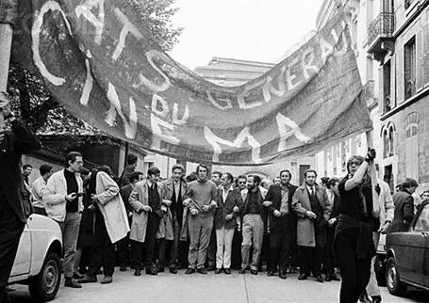

Дэманстрацыя. Прага

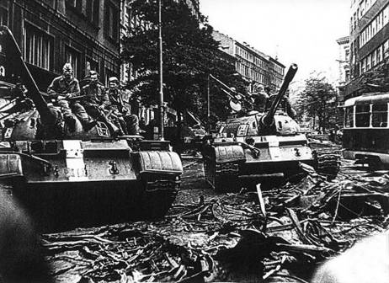

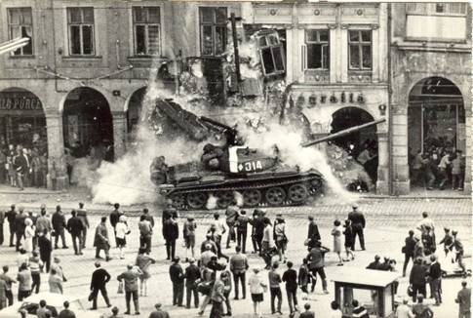

Савецкія танкі на вуліцах Прагі, 1968 год

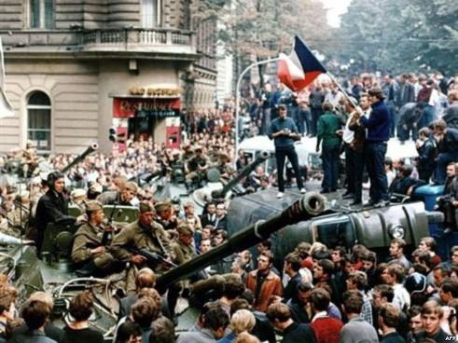

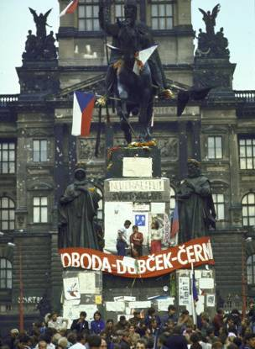
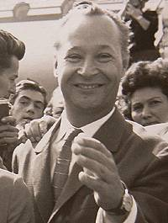

На вуліцах Прагі, 1968 год Аляксандр Дубчак - першы сакратар КПЧ

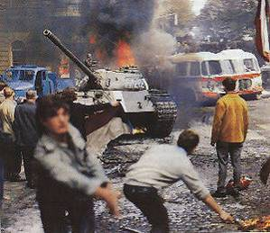
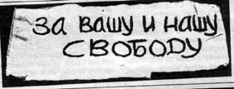

Плакат дысідэнтаў на Чырвонай прошчы

«Кактейлі Молатава» у танкі АВД

Дадатак Д
Раздатачны матэрыял для групы 5
Элементы храналагічнай ланцужкі падзей у Югаславіі.
- Выхад са складу Югаславіі Славеніі, Харватыі, Босніі і Герцагавіны, Македоніі (1991)
- Незалежная Рэспубліка Косава (?)
- Дэйтанскае мірнае пагадненне (?)
- Канфлікт у Косава (?)
- Спроба сербаў стварыць новыя дзяржавы на тэрыторыі Харватыі і Босніі і Герцагавіны (1992)
- Грамадзянскія вайны на тэрыторыі Харватыі і Босніі і Герцагавіны (?)
- Ператварэнне Босніі і Герцагавіны ў федэратыўную дзяржаву (1995)
- Увядзенне войскаў Югаславіі ў Косава (1998)
- Бамбардзіроўка Косава войскамі НАТА (?)
- Увядзенне міратворчых сіл ААН у Косава (?)
- Перайменаванне Югаславіі ў Дзяржаўны Саюз Сербіі і Чарнагорыі (?)
- З’яўленне незалежных дзяржаў: Рэспубліка Чарнагорыя і Рэспубліка Сербія (2006)

